## Instalar o MIT Kerberos

<https://web.mit.edu/kerberos/dist/kfw/4.1/kfw-4.1-amd64.msi>

## Baixar o arquivo krb5.conf

Onde foi instalado o Kerberos Server, copiar o arquivo krb5.conf para a máquina local (grajau03)



## Configurar os PATHs

Entrar nas variáveis de ambiente e configurar as variáveis KRB5_CONFIG e KRB5CCNAME.

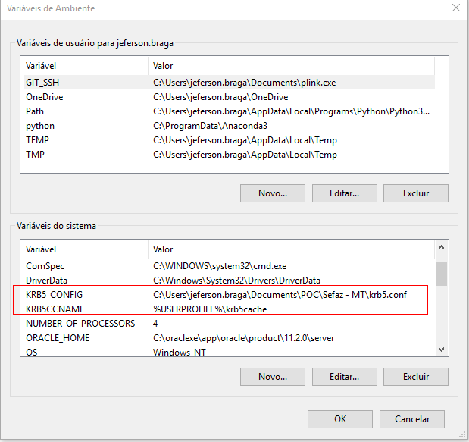

## Pegar a keytab do Impala

Para pegar a Keytab do Impala entrar no Host onde tenha um Impala Daemon rodando e rodar o comando: **ls /var/run/cloudera-scm-agent/process | grep IMPALAD**

Entrar no diretório que tenha o número maior de processo.

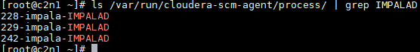

No exemplo acima no diretório 242-impala-IMPALAD

Baixar o arquivo impala.keytab

## Rodar o kinit

Pelo prompt de comando entrar na pasta do Kerberos.

* **cd c:\Program Files\MIT\Kerberos\bin**
* **rodar o comando: kinit -c “C:\diretorio_da_variavel_KRB5CCNAME” -k -t “C:\diretório_onde_foi_baixado_a_keytab”** [**impala/host_onde_foi_pego_a_keytab@SEFAZ.MT.GOV.BR**](mailto:impala/host_onde_foi_pego_a_keytab@SEFAZ.MT.GOV.BR)

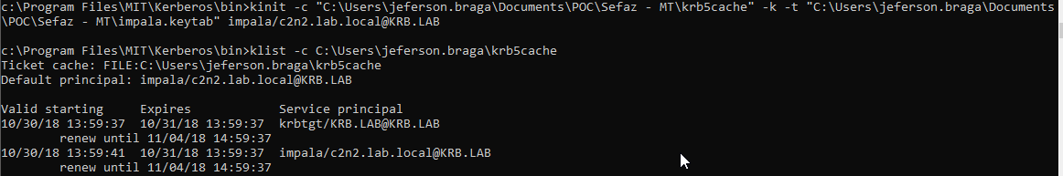

Através do programa python:

* Entrar na pasta do Kerberos: **cd C:\Program Files\MIT\Kerberos\bin**
* Rodar o programa: python kinit.py –krb5cache <path_da_variavel_KRB5CCNAME> --keytab <path_e_file_para_a_keytab> --principal [impala/grajau08.sefaz.mt.gov.br@REALM](mailto:impala/grajau08.sefaz.mt.gov.br@REALM)

Verificar se o Ticket foi pego corretamente:

* Rodar o comando de dentro do diretório do Kerberos: klist -c <path_da_variavel_KRB5CCNAME>

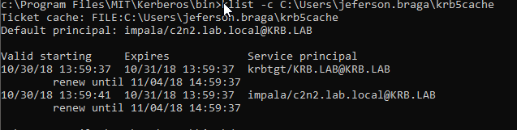

ou

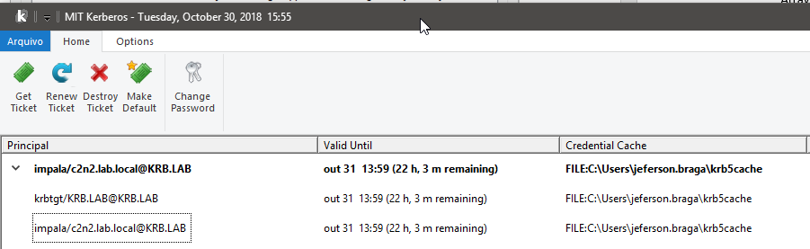

## Baixar o Driver de conexão do Impala

<https://www.cloudera.com/downloads/connectors/impala/odbc/2-6-0.html>

* Selecionar a última versão do conector
* Selecionar OS Windows
* Selecionar versão 64 bits ou 32bits conforme a máquina que será executado

## Configurar no ODBC (64bits/32bits)

Pelo menu iniciar, digitar ODBC, conforme tela de demonstração:

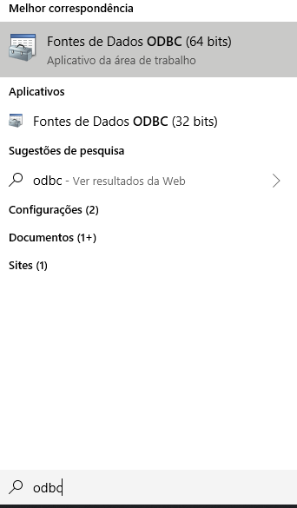

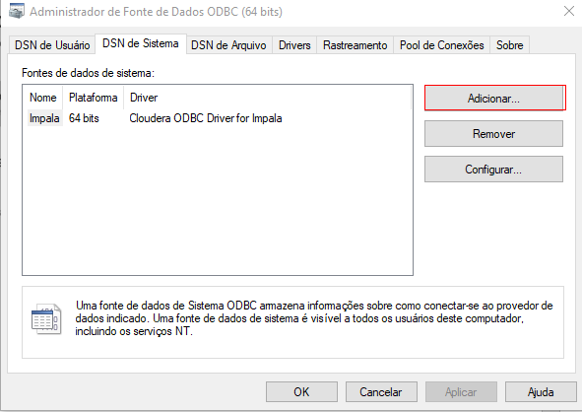

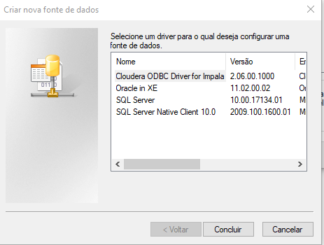

Clicar em Concluir depois de selecionar Cloudera ODBC Driver for Impala

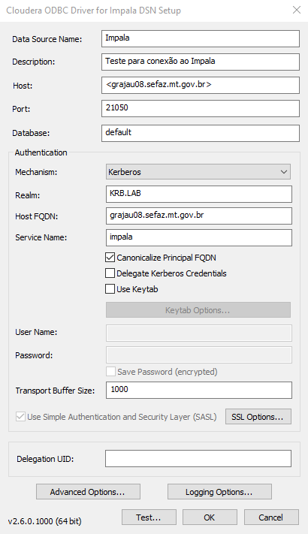

Entrar com os valores para os seguinte campos:

**Data Source Name:** <Evitar de usar espaços ou outros caracteres especiais>

**Description:** <Nome para distinguir a conexão>

**Host:** Nome do Host que foi pego a keytab

**Port:** 21050

**Database:** Nome do database que será utilizado

**Mechanism:** Selecionar Kerberos

**Realm:** SEFAZ.MT.GOV.BR

**Host FQDN:** Nome do host que foi pego a Keytab

**Service Name:** impala

**Clicar em Test...**

Deverá ser mostrado a seguinte mensagem:

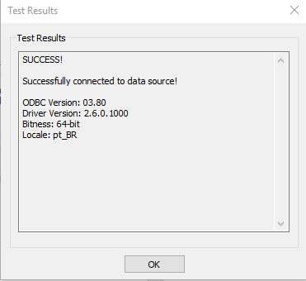

## Rodar o script do PyODBC

Instalar o pyodbc:

* **pip install pyodbc**

Rodar o comando:

* **python pyodbc_impala.py --DSN Impala**

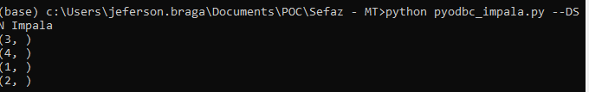

## Teste com o Excel

Na aba Dados selecionar Nova Consulta -> De Outras Fontes -> Do ODBC

Selecionar o DSN configurado no ODBC

* **Caso aparece uma tela pedindo login, selecione Windows e usar as credenciais da máquina**

